Game On!: 5 productos básicos que necesitas para crear un espacio gamer a tu medida

- Las ofertas de Mercado Libre este Hot Sale son la señal que estabas esperando para amar tu espacio gamer de ensueño y empezar a tener aventuras increíbles y únicas.
- En los primeros 15 días de mayo se registraron más de 427 mil búsquedas de esta categoría en el marketplace amarillo.

Ciudad de México a 30 de mayo de 2023.- La industria de los videojuegos sigue en crecimiento, y con ello, están aumentando las opciones que tienen los jugadores para disfrutar de este mundo de píxeles. Si bien las consolas de videojuegos, laptops o las PC 's son los productos “base” que se tienen que tomar en cuenta para poder comenzar la aventura gamer, hoy en día el sueño de cualquier jugador es tener un espacio perfecto para poder estar cómodo, hacer streaming, o simplemente disfrutar al máximo del juego.

Parece una tarea difícil encontrar el set gamer adecuado, pero la realidad es que con muy pocas cosas y con unos cuantos clicks, en unas horas puedes recibir en la puerta de tu casa lo básico para parecer todo un jugador profesional.

Por ejemplo, en Mercado Libre, el marketplace más rápido y variado del país, tan sólo en los primeros 15 días de mayo se registraron más de 427 mil búsquedas de esta categoría, siendo la consola de Nintendo Switch y sus videojuegos como The Legend Of Zelda: Tears Of The Kingdom los productos más buscados.

Para hacerte la misión más fácil, y para aprovechar las increíbles ofertas que se vienen este Hot Sale, aquí te dejamos 5 artículos básicos para crear un espacio a tu medida y tener la mejor experiencia gamer, que encontrarás disponibles en el marketplace amarillo.

1.- Silla Gamer Económica Reclinable Ergonómica. No hay nada mejor que estar cómodo mientras haces lo que más te gusta. Con esta silla gamer reclinable, estarás horas jugando sin querer levantarte, mientras cuidas tu cuerpo y postura.
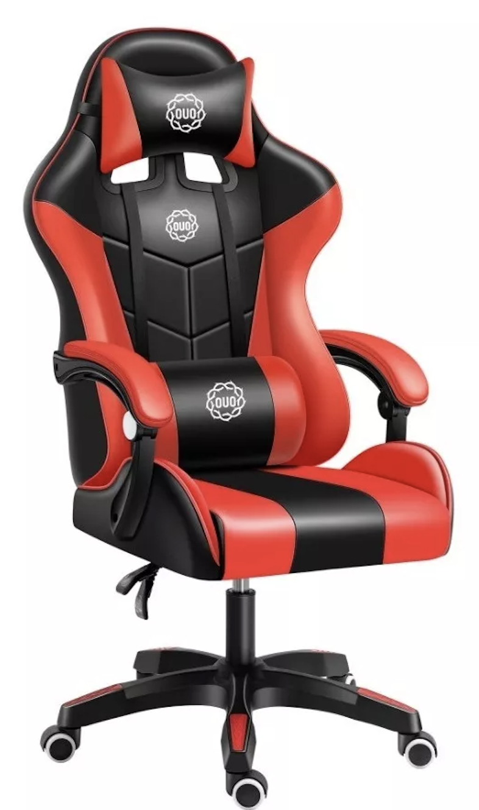

2.- Audífonos Astro A10 Gen 2 Con Micrófono Unidireccional Y Controladores De 32 Mm. Ya sea que quieras hacer streaming, interactuar con tus amigos jugadores, o simplemente llevar al máximo tus sentidos, estos audífonos con micrófono unidireccional Astro A10 te harán escuchar el juego perfectamente y harán que te escuchen desde cualquier lugar con mucha claridad.

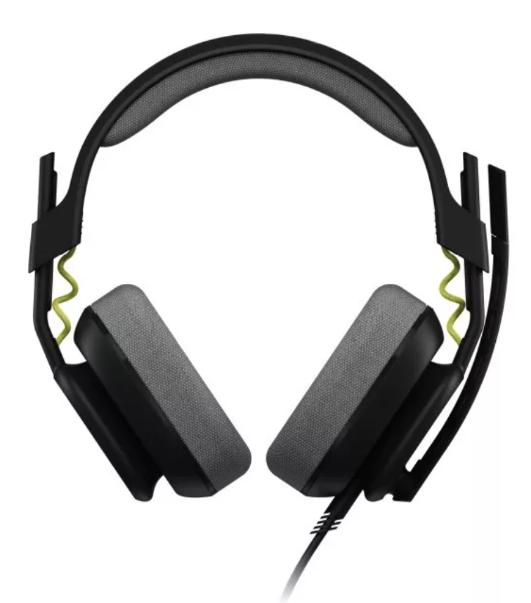

3. Mouse gamer Logitech G Series Hero G502 negro. La agilidad en los movimientos es algo vital para un gamer. Con este Mouse gamer Logitech G G502, serás el jugador más veloz en tus aventuras o misiones. Además, se adapta a forma de tu mano para proporcionarte horas de comodidad
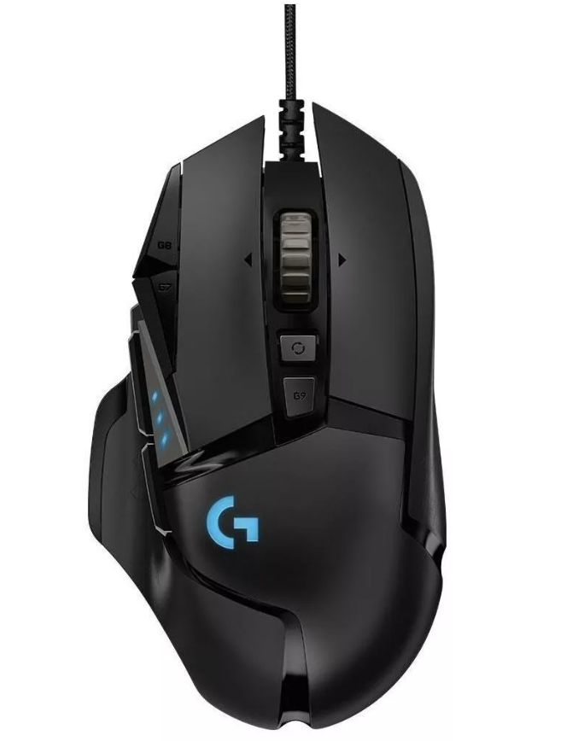
4.- Teclado gamer Redragon Kumara K552 QWERTY Outemu Red español España color negro con luz rainbow. Con un elegante color negro y un pop iluminado de color en las teclas, este teclado ergonómico pone velocidad y comodidad al alcance de tus manos. No importa cuál sea el reto en el juego, su base antideslizante te permitirá ser un jugador dinámico.

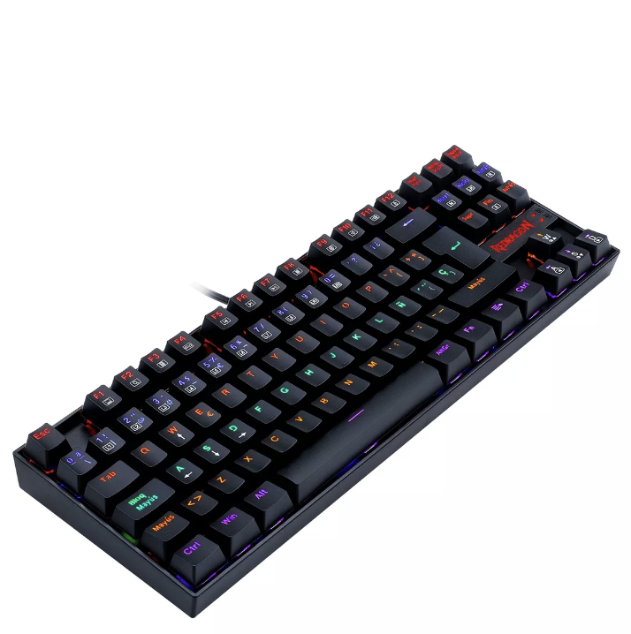

5. Tiras De Led Rgb Luces Control Inteligente Con Bluetooth App. Ponle un toque personal a tu espacio de juego con tu color favorito. Tus horas de juego estarán iluminadas gracias a estas tiras de led que podrás controlar desde tu celular para que puedas ir cambiando de colores dependiendo de tu mood en el juego.

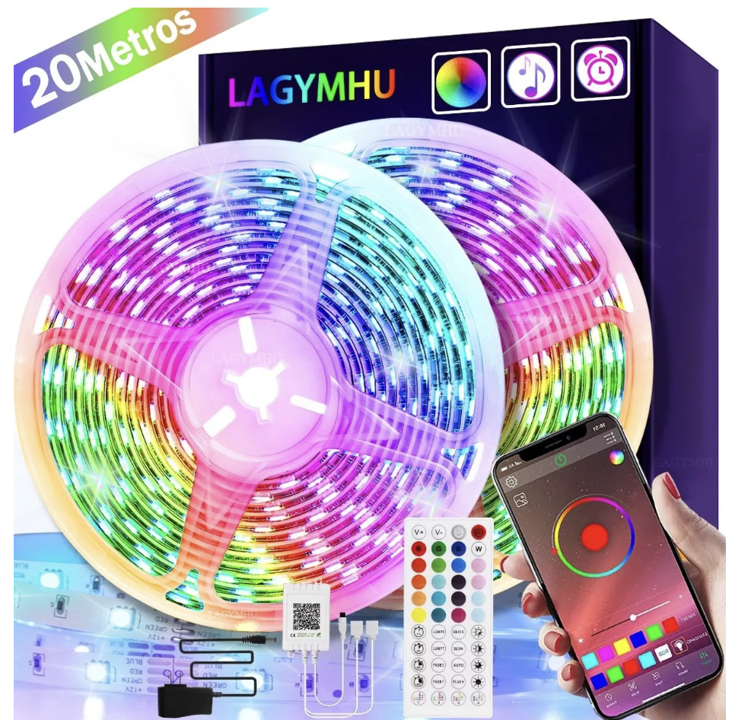

Game on!

Con estos artículos y tu laptop, PC, o consola de preferencia, tendrás un set hecho a tu medida para vivir las mejores experiencias detrás de la pantalla. De hecho, si aún no te decides por un ordenador o una consola, o quieres subir de nivel y complementar con más accesorios tu espacio gamer, en Mercado Libre encontrarás una gran variedad de productos que pueden llegarte en menos de 24 horas gracias a los envíos Full.

Explora la sección de Mundo Gamer de Mercado Libre y … ¡que comience el juego!

Sobre Mercado Libre
Fundada en 1999, Mercado Libre es la compañía de tecnología líder en comercio electrónico de América Latina. A través de sus plataformas Mercado Libre, Mercado Pago y Mercado Envios, ofrece soluciones para que individuos y empresas puedan comprar, vender, anunciar, enviar y pagar por bienes y servicios por internet.

Mercado Libre brinda servicio a millones de usuarios y crea un mercado online para la negociación de una amplia variedad de bienes y servicios de una forma fácil, segura y eficiente. El sitio está entre los 50 sitios con mayores visitas del mundo en términos de páginas vistas y es la plataforma de consumo masivo con mayor cantidad de visitantes únicos en los países más importantes en donde opera, según se desprende de métricas provistas por comScore Networks. La Compañía cotiza sus acciones en el Nasdaq (NASDAQ: MELI) desde su oferta pública inicial en el año 2007 y es una de los mejores lugares para trabajar en el mundo según ranking GPTW.

